### Crear una instancia del Alien

Queremos crear una instancia de Alien para poder ver al primer alienígena en la pantalla. Como forma parte de nuestro trabajo de configuración, añadiremos el código de esta instancia al final del método __init__() en AlienInvasion. Con el tiempo, crearemos toda una flota de alienígenas, lo que supondrá bastante trabajo, así que crearemos un nuevo método de ayuda llamado _create_fleet().

El orden de los métodos en una clase no importa, siempre que haya cierta coherencia en su colocación. Yo colocaré _create_fleet() justo antes del método _update_screen(), pero cualquier lugar de AlienInvasion servirá. En primer lugar, importaremos la clase Alien.

Aquí están las declaraciones import actualizadas para *alien_invasion.py*:

**alien_invasion.py**

--snip--  
from bullet import Bullet  
from alien import Alien

Y aquí está el método __init__() actualizado:

**alien_invasion.py**

def __init__(self):  
 --snip--  
 self.ship = Ship(self)  
 self.bullets = pygame.sprite.Group()  
 self.aliens = pygame.sprite.Group()  
  
 self._create_fleet()

Creamos un grupo para contener la flota de extraterrestres, y llamamos a _create_fleet(), que estamos a punto de escribir.

Aquí está el nuevo método _create_fleet():

**alien_invasion.py**

def _create_fleet(self):  
 """Create the fleet of aliens."""  
 # Make an alien.  
 alien = Alien(self)  
 self.aliens.add(alien)

En este método, creamos una instancia de Alien y la añadimos al grupo que contendrá la flota. El alienígena se colocará por defecto en la zona superior izquierda de la pantalla.

Para que aparezca el alienígena, tenemos que llamar al método draw() del grupo en _update_screen():

**alien_invasion.py**

def _update_screen(self):  
 --snip--  
 self.ship.blitme()  
 self.aliens.draw(self.screen)  
  
 pygame.display.flip()

Cuando llamas a draw() en un grupo, Pygame dibuja cada elemento del grupo en la posición definida por su atributo rect. El método draw() requiere un argumento: una superficie sobre la que dibujar los elementos del grupo. La Figura 13-2 muestra el primer alienígena en la pantalla.

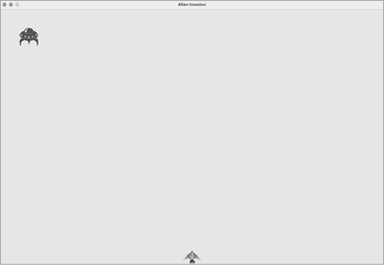

Figura 13-2: Aparece el primer alienígena.

Ahora que el primer alienígena aparece correctamente, escribiremos el código para dibujar una flota entera.

[anterior](c13_4.html)[Subtema 5 de 33: (Ver todo)](c13.html)[siguiente](c13_6.html)